Министерство образования и науки Российской Федерации

Федеральное государственное автономное образовательное

учреждение высшего образования

Национальный исследовательский университет “МИЭТ”

Институт Системной и программной инженерии и информационных технологий

**Дисциплина: Проектирование и архитектура программных систем**

**Отчёт по лабораторной работе №3**

Выполнил студент ПИН-45

Ле Хоанг Жа

**I . Вопросы.**

Каковы паттерны родственны паттерну Composit ?

Некоторые родственные паттерны включают:

1. **Decorator (Декоратор)**: Позволяет добавлять новые поведения или обязанности объектам динамически, подобно тому как Composite позволяет объединять объекты в древовидные структуры.
2. **Visitor (Посетитель)**: Позволяет определить новую операцию, не изменяя классы объектов. Composite позволяет обходить древовидную структуру и выполнять операции на всех уровнях этой структуры.
3. **Chain of Responsibility (Цепочка обязанностей)**: Позволяет передавать запросы последовательно по цепочке объектов-обработчиков. В структуре Composite, запросы также могут проходить через уровни объектов, пока не будет найден объект, способный обработать запрос.
4. **Iterator (Итератор)**: Паттерн Iterator позволяет последовательно обходить элементы составного объекта без раскрытия его внутреннего представления. Composite сам по себе может реализовывать методы итератора для обхода своей структуры.

**Class diagram**

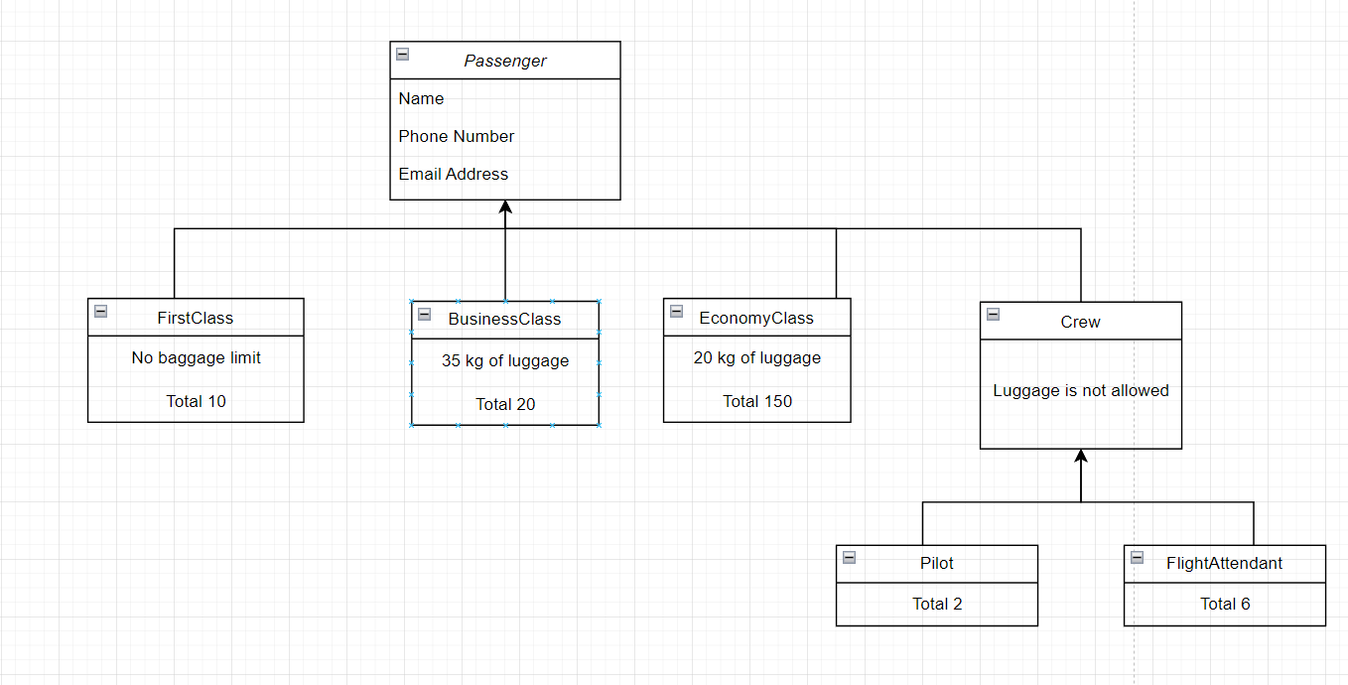

Рис 1. Class diagram

**sequense diagram**

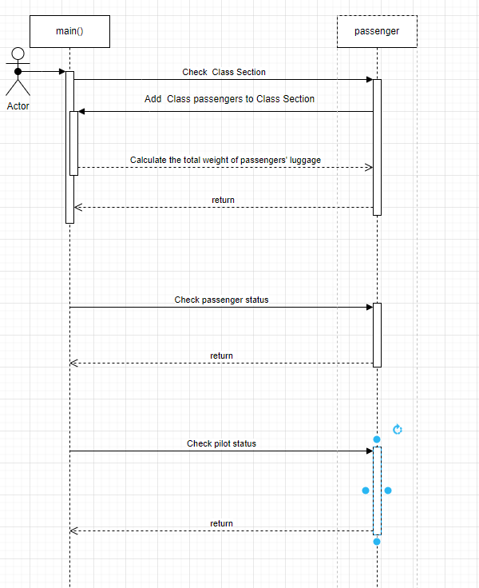

Рис 2. sequense diagram

